0 《基础工程》考试卷卷一课程号（3411090）
考试方式（闭卷） 考试时间120分钟
题号 | 一 | 二 | 三 | 四 | 五 | 总分
得分
阅卷人
一、填空题（每空1分，共30分）
1.地基可分为（ ）和（ ）。一般情况下应尽量采用（ ）。
2.旋转钻机按泥浆循环的程序不同分为（ ）和（ ）两种。
3.钻孔灌注桩施工中常用的清孔方法有（ ）、（ ）、（ ）等。
4.桩基础按承台位置可分为（ ）和（ ），（ ）中的桩的自由长度大于零。 。
5.基础的分类按基础的刚度可分为（ ）和（ ）；按埋置深度可分为（ ）和（ ），其划分界线为（ ），桥梁基础中首选（ ）。桥梁计算荷载可分解为纵桥向和横桥向，对大多数桥梁基础，往往以（ ）向验算来控制设计
6.基坑常用的排水方法有（ ）和（ ） 两种。
7.一般沉井构造上主要由（ ）、（ ）、（ ）、（ ）、（ ）、（ ）、（ ）和（ ）等组成。
8.沉井下沉过程中常遇到的问题有（ ）和（ ）。
二、选择题（每题选一个最优答案，4×2=8分）
1．摩擦桩群桩承载力之所以不等于单桩承载力之和，根本原因在于：（）
a、桩群中，桩尖平面处应力图形叠加；
b、桩群桩尖以下压缩层厚度远大于单桩桩尖以下的压缩层厚度；
c、桩间中心距太小；
d、桩尖平面以下的土层，其强度和刚度不足．
2.某桥墩用于支承跨度为16m+24m的不等跨曲线梁，该墩的墩顶容许侧向水平位移为：（）
a、2cm b、2.5cm c、cm d、5mm
3.在按经验公式确定河流中桥墩摩擦桩的承载力时，土层的计算范围是指：（）
a．一般设计水位至桩底的深度；
b.一般冲刷线至桩底的深度：
c.局部冲刷线至桩底的深度；
d．河底至桩底的深度．
4.为什么要将桩基础区分为刚性桩基础和柔性桩基础，是为了（）
a、将基础设计为刚性基础；
b、了解基础的变形；
c、选择计算方法，简化设计计算过程；
d、检算基础的刚度．
三、名词解释（每题2分，共10分）
1.摩擦桩：

2.刚性角：

3.复合地基：

4.湿陷性黄土：

5.单桩容许承载力：

四、问答题（共34分）
1.钻孔灌注桩施工的准备工作包括哪些？泥浆起什么作用？（5分）

2．确定基础埋置深度应考虑哪些因素？（6分）

3.什么是桩的负摩阻力？何谓桩的中性点？负摩阻力对工程建设有什么影响？（7分）

4.试述旱地上沉井的施工工序。（4分）

5.何谓砂桩？砂桩与砂井在功能上有何区别？（7分）

6、膨胀土地基上桥涵基础工程设计与施工应采取哪些处治措施？（5分）

五、计算题（共18分）
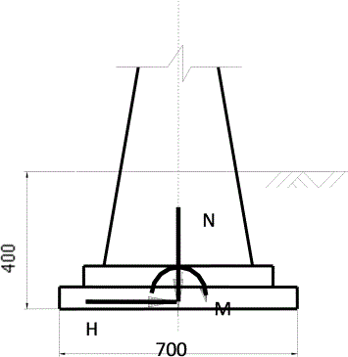1.某桥墩基础置于砂土地基上，地基容许承载能力为[σ]=350KPa，如图所示，荷载组合Ⅱ控制设计。作用在基础底面的荷载为：N=16500KN，M=8850KN·m，H=1450KN，矩形基础的底尺为7×10,基底与持力层的摩擦系数。请检验地基承载能力及基础的偏心距和稳定性。（10分）

2.某挖孔灌注桩，直径1.0，混凝土护壁厚15，试求该桩的轴向容许承载力设计值？（已知m₀=1，，软塑粘土抗剪强度为30KPa，；硬塑粘土抗剪强度为50KPa，；中砂抗剪强度为40KPa，;中砂[σ₀]=450Kpa，K₂＝5.5）（8分）
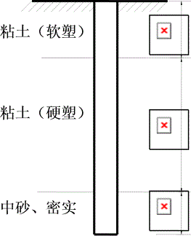

《基础工程》考试卷卷二课程号（3411090）
考试方式（闭卷）考试时间120分钟
题号 | 一 | 二 | 三 | 四 | 五 | 总分
得分

阅卷人

一、填空题（每空1分，共20分）
1、为了保证刚性基础本身有足够的强度，通常要求扩展角（）。
2、对软弱下卧层进行强度验算时，要求满足σh+z≤[σ]h+z，其中σh+z表示（），[σ]h+z表示（）。
3、进行持力层地基强度验算时，要求满足σmax≤[σ]，其中σmax表示（），[σ]表示（）。
4、天然地基上浅基础的施工，一般采用（）法。
5、按基础的埋置深度分，有（）和（）两类，其分界线一般为（）。
6、支承桩的单桩轴向受压容许承载力决定于（）与（）。
7、为了有利于切土，刃脚斜面与水平面的夹角应）。
8、当沉井顶面低于地面或施工水位时，还应在沉井顶面加设（）。
9、沉井下沉过程中常遇到的问题有（）和（）。
10、加固区所需砂桩面积A₁＝2.5m²，砂桩直径d＝50cm，则所需的砂桩根数n＝（）。
11、冻土根据冻结延续时间可分为（）和（）。
12、砂井的平面布置可采取（）或（）。
二、选择题（每题选一个最优答案，4×3=12分）
1、当基坑开挖面积较小且深度较浅时应采用（）。
a、板桩支撑；
b、挡板支撑；
c、混凝土护壁；
d、钢木结合支撑．
2.作用于某桥墩基底中心竖向力N＝640KN，弯矩M＝320KN.m，基底宽度b＝2m，则抗倾覆稳定系数K₀为（）。
a、4 b、2 c、1.5 d、1
3.计算持力层验算时，应选（）组合为最不利组合。
a．使N值最大；
b.使H、m值最大：
c.使m值最大；
d．使H、m值尽可能大．
4.为什么要将桩基础区分为刚性桩基础和柔性桩基础，是为了（）
a、将基础设计为刚性基础；
b、了解基础的变形；
c、选择计算方法，简化设计计算过程；
d、检算基础的刚度．
三、名词解释（每题3分，共18分）
1持力层：

2.桩柱：

3.泥浆正循环：

4.天然地基：

5.膨胀土：

6.土的弹性抗力

四、问答题（共32分）
1.基础工程设计需考虑的荷载分为哪几类？它们是如何进行组合的？（4分）

2．刚性浅基础设计计算的一般步骤和内容如何？（5分）

3.如何保证钻孔灌注桩的施工质量?（7分）

4.钻孔灌注桩施工中有哪些清孔方法？各适用什么条件？（4分）

5.简述沉井按立面的分类以及各自的特点。（5分）

6、试用图阐明砂垫层的设计原理，它是如何达到处理软弱地基土要求的，如何选用理想的垫层材料，如何确定砂垫层的厚度与宽度?
（7分）

五、计算题（共18分）
1.某简支梁桥单排双柱式桥墩基础（如图），作用于盖梁底面中心处竖向力N=1440KN，弯矩M=520KN·m，水平力H=124KN。盖梁底面至桩顶5.2m，桩顶至局部冲刷线距离为3.8m。已知桩基变形系数α＝0.4/m，试计算桩在局部冲刷线以下2m处弯矩（A_{M}=0.646.B_{M}=0.913）(10分)
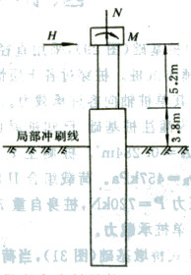

2.下图为某水中基础，基底2m×4m的矩形，已知在荷载组合II时，作用到软弱下卧层顶面的总应力为400kPa。下卧层以上土的天然容重γ=17.7kN／m³，γf=197kN／m³。下卧层为[σ₀]＝180kPa的不透水粘土，修正系数K1＝O，K2=2.5，试验算软弱下卧层的强度。（8分）

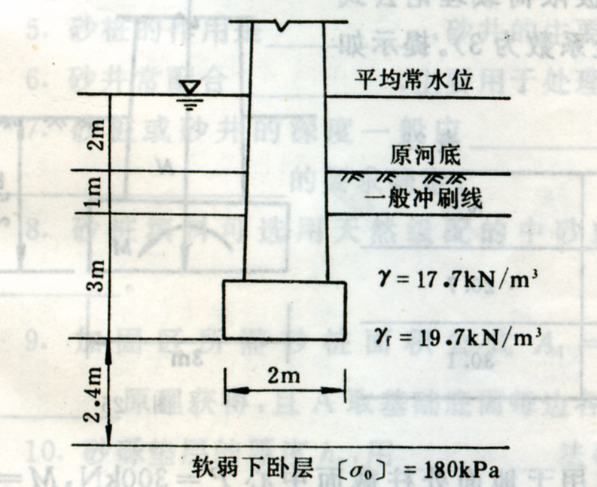

《基础工程》考试卷卷三课程号（3411090）
考试方式（闭卷）考试时间120分钟
题号 | 一 | 二 | 三 | 四 | 五 | 总分
得分
阅卷人

一、填空题（每空1分，共25分）
1、规范规定(不包括施工中的沉降)，墩台均匀总沉降值不超过（），均匀总沉降差值不超过（）。
以上内容仅为本文档的试下载部分，为可阅读页数的一半内容。如要下载或阅读全文，请访问：https://d.book118.com/888115102035006037

